第一步：打开idea 设置界面：
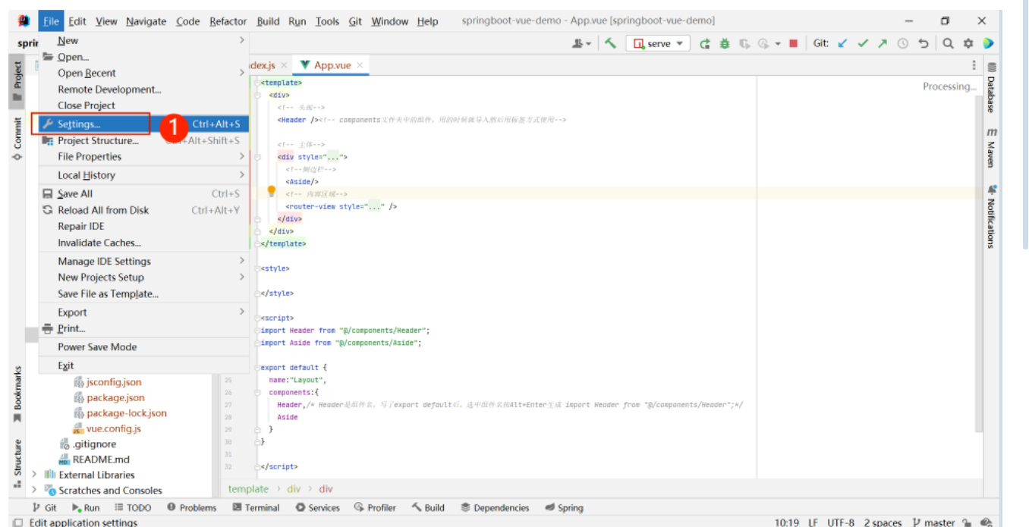

第二步：勾选上下图中红色部分即可实现
